Silvia Martínez Serrate
Jorge Royo Castaño
Lydia Silva Troc

TRABAJO PRÁCTICO:
ADAPTACIÓN DE JUEGOS PARA VARIAS DISCAPACIDADES

1.- MEMORIA DE CLASE:
1ª Clase Práctica: 5 de Abril de 2011
Comenzando a realizar el trabajo, primero queríamos dejar claros ciertos aspectos.
En primer lugar, nuestra intención era tratar de dejar claros los aspectos de organización. Nuestro objetivo era que cada integrante del grupo trabajase todo el temario, es decir, que colaborasen todos en las diferentes funciones que existían en el grupo con la premisa de trabajar todos juntos.
Por lo cual queríamos que en todo momento estuviésemos informados de cuáles eran los ejercicios que vamos a realizar, aquellas páginas que fuese interesantes para llevar a cabo y de qué manera se estaba elaborando la reflexión.
Así, de esta manera todos tenían una participación en el grupo notable.
Partiendo de estos buenos objetivos, el primer día nos pusimos a trabajar, pero simplemente fue una toma de contacto, sabiendo cuáles serían nuestras funciones y hacia qué rumbo queríamos llevar exactamente nuestro trabajo.

2º Clase Práctica: 26 de Abril del 2011
En la segunda sesión práctica no nos encontrábamos tan confusos como en la primer , en la que simplemente nos limitamos a organizar.
Sin embargo, en esta sesión, ya habíamos programado diferentes actividades, en las que pudimos exponer unos juegos adaptados.
Al tener ya unos conocimientos previos del tema, simplemente nos limitamos a construir la metodología que íbamos a seguir, los objetivos que íbamos a buscar realizando dichas actividades, las competencias que tratábamos de buscar y todo ello, complementado con el desarrollo de las actividades, si estaban planteadas de la manera adecuada y si debíamos de revisar determinados aspectos para la mejora y la programación de los mismos.

3º Clase Práctica: 3 de Mayo del 2011
En esta clase práctica, las actividades eran un asunto que ya no nos preocupaba tanto. Era un aspecto esencial que tuviésemos planteados los ejercicios, para comenzar a realizar las actividades. Sin embargo, una vez dejada clara la metodología que íbamos a seguir, debíamos de pensar que aspectos eran susceptibles de mejora.
Con la ayuda del Currículum Aragonés, debíamos de ir repasando aquellos objetivos que quizás no estaban de acuerdo con lo que estábamos trabajando en las determinadas actividades. Debido a ello, tratamos de rebuscar dentro del mismo los objetivos e ir reconfigurando tanto los objetivos generales como los específicos, para que el juego estuviese amoldado a las características que tratamos de desarrollar en nuestros objetivos.
Por otro lado, también llegamos a tener dudas acerca de las adquisiciones básicas que queríamos conseguir con estas actividades.
Así, decidimos acudir al Currículum para dejar claras las competencias básicas que íbamos a establecer.
Una vez revisado el proceso, tuvimos claro de que había que comenzar a realizar la parte más práctica, donde debíamos comenzar a practicar con el Catedu.
Antes de comenzar a emplearlo, la sesión ya se iba finalizando, y decidimos aunque fuese explorar la página paulatinamente, para comenzar a acostumbrarnos, a saber dónde se encontraban las aplicaciones…
Todo ello, para tratar de investigar y saber cómo realizar la parte práctica de las actividades, pero eso ya formaría parte de la siguiente sesión…

4ª Clase Práctica: 23 de Mayo del 2011
Por último, en la última sesión práctica nos interesamos más a fondo acerca de la comprensión del programa ARASAAC.
Entendimos cómo se realizaron los pictogramas y fuimos analizando y observando los procesos para realizarlos.
En el momento que ya cogimos la dinámica de formar las frases y elegir los dibujos adecuados ya supimos realizar correctamente las actividades.
Después de cuatro clases prácticas entregamos las tres diferentes actividades adaptadas a las diferentes discapacidades: visual, auditiva y para varias discapacidades.
Finalmente nos sentimos satisfechos ante el trabajo realizado y que a su vez, sirviese de gran utilidad para el Colegio de Educación Especial Alborada.

2.- JUEGO ADAPTADO PARA DISCAPACIDAD VISUAL:

1.-Objetivos generales/específicos:

Generales:

- Integrar socialmente al niño discapacitado mediante la práctica y la interacción con sus compañeros en las mismas condiciones.
- Concienciar y experimentar un juego en el que el sentido de la vista esta ausente potenciando el sentido del oído.

Específicos:

- Saber pronunciar el sonido del animal correspondiente para encontrar a su pareja.
- Identificar el sonido de su animal y dirigirse hacia él para reunirse con su pareja.
- Aprender a desplazarse con los ojos tapados.

2.-Competencias básicas:

- Competencia en comunicación lingüística.
- Competencia social y ciudadana.
- Competencia para aprender a aprender.

3.-Metodología:

-Temporalización:

Explicación durante 5 minutos aproximadamente y 10 minutos para la práctica. Si se quiere repetir cambiando de animal puede alargarse todo el tiempo que se quiera.

-Espacios:

Pista de fútbol sala (aproximadamente) delimitada por paredes o cuerda a la altura de la cintura.

-Materiales/recursos:

20 pañuelos de tela (para atar a la cabeza).

-Agrupamientos:

Por parejas.

-Actividad:

“Cada oveja con su pareja”

Por parejas, a cada pareja se le asigna un nombre de animal sin que los demás lo sepan en un papelito que escogen por sorteo. (Al niño ciego se lo dice su compañero al oído) Tras taparte todos los ojos, se moverán por todo el espacio con los brazos por delante para evitar choques, hasta que el profesor diga “Cada oveja con su pareja”, momento en el cual deberán hacer el sonido característico del animal que les ha tocado. Ganará la pareja que antes consiga juntarse.

El niño ciego puede ser conocedor del espacio donde se va a realizar el juego, pero en el caso de que no lo fuese, habría que acompañarle yendo delante de él mientras se apoya con una mano en tu hombro, para enseñarle todos los elementos que componen ese espacio y los vaya ubicando a la vez que tu le vas narrando lo que ves y él lo palpa o lo imagina. La zona tiene que quedar bien delimitada tanto para él como para los demás niños, lo mejor serían las paredes de un polideportivo o una cuerda que llegue a la altura de la cintura.

El profesor explica el juego de forma verbal para el niño ciego y para el resto de la clase, además si quiere puede ejemplificar de manera visual si algún niño sin discapacidad necesita ese tipo de explicación para que le quede claro. Si el niño ciego necesita aclarar algo sobre la dinámica del juego, el profesor le atenderá de forma individualizada para explicarle todo lo que no haya entendido incluso si necesita ser manipulado para llevarlo a alguna zona de la clase.

Pictogramas:

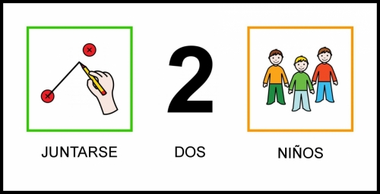

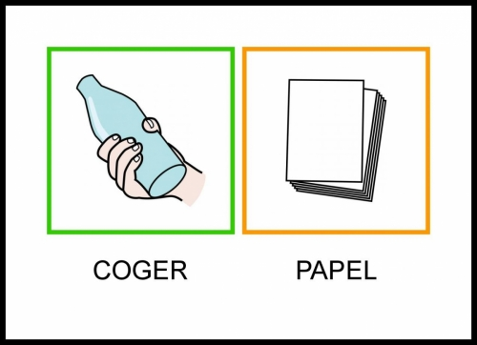

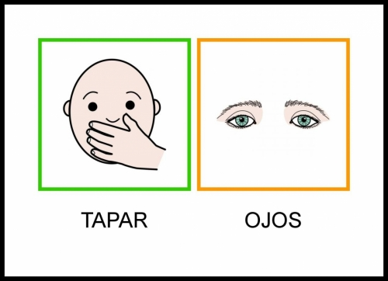

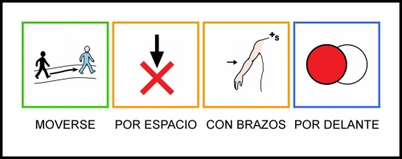
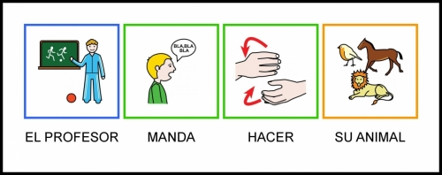
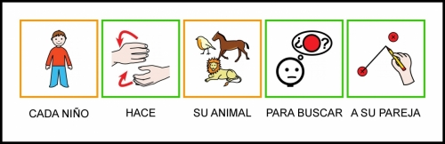
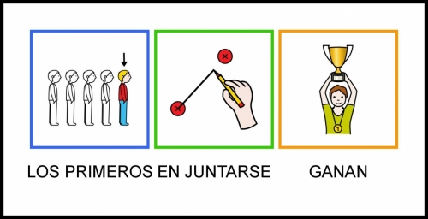

3.- JUEGO ADAPTADO PARA DISCAPACIDAD AUDITIVA:

1.-Objetivos generales/específicos:

Generales:

- Integrar socialmente al niño discapacitado mediante la práctica y la interacción con sus compañeros.
- Experimentar nuevas sensaciones mediante la ausencia del sentido del oído potenciando el visual.

Específicos:

- Identificar al compañero que pilla a los demás observando el pañuelo que lleva.
- Desplazarse sin recursos ni referencias auditivas de manera que no le pille el que lleva el pañuelo o pille a uno de ellos si es el que “la paga”.
- Potenciar el sentido visual llevando unos tapones para los oídos que impiden escuchar a los demás.

2.-Competencias básicas:

- Competencia social y ciudadana.
- Competencia para aprender a aprender.
- Autonomía e iniciativa personal.

3.-Metodología:

-Temporalización:

Explicación durante 5-10 minutos aproximadamente y la práctica 10 minutos aproximadamente aunque se puede alargar todo el tiempo que se quiera.

-Espacios:

Pista de fútbol sala (aproximadamente).

-Materiales/recursos:

Un pañuelo de tela de color llamativo.
20 pares de tapones para los oídos.

-Agrupamientos:

De manera individual repartidos por el espacio.

-Actividad:

“Stop”

De forma individual, uno es el que va a pillar a los demás que llevará en la mano un pañuelo de un color llamativo para que los demás vean quien es y ellos cuando crean que les va a pillar pueden decir “Stop” con los brazos en cruz y quedarse en el sitio sin ser pillados hasta que un compañero pase por debajo de las piernas para que pueda seguir jugando. Cuando el que la paga toca a algún compañero sin que diga “stop” a tiempo, será éste último el que pase a pillar a los demás.
El profesor (si no sabe lengua de signos) basta con que explique el juego de manera visual con demostraciones, cerca del niño sordo, incluso, si lo necesitase, de forma individualizada para que le quedase todo claro antes de ponerse a jugar.

Pictogramas:

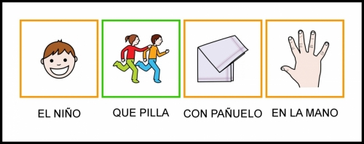

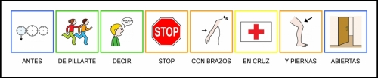
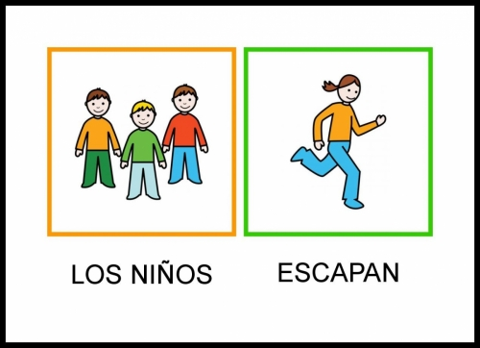

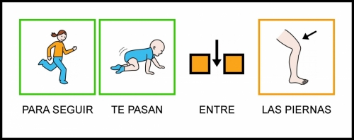
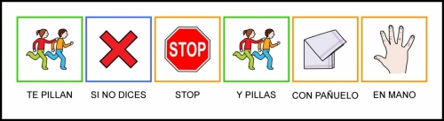

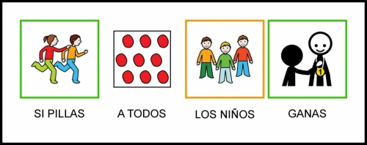

4.- JUEGO ADAPTADO PARA VARIAS DISCAPACIDADES:

1.-Objetivos generales/específicos:

Generales:

- Practicar un juego en el que participen todos los compañeros.
- Aceptar la propia discapacidad y la de los demás.

Específicos:

- Practicar desplazamientos hacia un lugar concreto a la vez que los compañeros.
- Conocer y aceptar las capacidades y limitaciones que tiene uno mismo y los demás al realizar el desplazamiento hacia el lugar que indica el profesor.

2.-Competencias básicas:

- Competencia en el conocimiento y la interacción con el mundo físico.
- Competencia para aprender a aprender.
- Autonomía e iniciativa personal.

3.-Metodología:

-Temporalización:

Explicación durante 5 minutos aproximadamente y la práctica 10 minutos aunque se puede alargar todo el tiempo que se quiera.

-Espacios:

Aula de educación especial o gimnasio.

-Materiales/recursos:

Ninguno.

-Agrupamientos:

De manera individual repartidos por el espacio.

-Actividad:

“Atentos”

Los alumnos andan por el espacio delimitado y cuando el profesor dice un lugar, objeto o persona concretos de ese espacio, tienen que ir todos lo más rápido que puedan a tocar ese sitio. Después volverán a andar por el espacio hasta una nueva señal.

Para los alumnos sordos el profesor (si no sabe lengua de signos) basta con que explique el juego de manera visual con demostraciones, cerca del niño sordo, incluso, si lo necesitase, de forma individualizada para que le quedase todo claro antes de ponerse a jugar.

Para los alumnos ciegos, pueden ser conocedores del espacio donde se va a realizar el juego, pero en el caso de que no lo fuesen, habría que acompañarles de uno en uno, yendo delante mientras se apoyan con una mano en tu hombro, para enseñarles todos los elementos que componen ese espacio y los vaya ubicando a la vez que tu le vas narrando lo que ves y él lo palpa o lo imagina. La zona tiene que quedar bien delimitada tanto para él como para los demás niños, lo mejor serían las paredes de un polideportivo o una cuerda que llegue a la altura de la cintura.

El profesor explica el juego de forma verbal para el niño ciego y para el resto de la clase, además si quiere puede ejemplificar de manera visual si algún niño sin discapacidad necesita ese tipo de explicación para que le quede claro. Si el niño ciego necesita aclarar algo sobre la dinámica del juego, el profesor le atenderá de forma individualizada para explicarle todo lo que no haya entendido incluso si necesita ser manipulado para llevarlo a alguna zona de la clase.

Para alumnos con discapacidad física, el profesor estará pendiente de donde se encuentran en cada momento para decir el objeto, lugar o persona que se encuentre lo más cerca posible del niño con silla de ruedas, muletas, poca movilidad, etc. Si algún niño necesita que le lleven en una silla de ruedas, lo llevará el profesor o algún niño que no tenga ese tipo de discapacidad.

Para alumnos con discapacidad psíquica, las explicaciones serán claras, cortas y sencillas para que no se agobie con demasiadas reglas y lo pueda ejecutar fácilmente sin tener que pensar demasiado, también se harán de forma individualizada si es necesario. Deberá primar la información de carácter visual con demostraciones.

Si un niño no responde bien al juego y no llega hasta el lugar indicado, no le daremos importancia, solo con que haga la mención de ir hacia el sitio indicado nos podemos dar por satisfechos, incluso le podemos decir que él sólo lo señale.

Sobre todo tiene que haber muchos mensajes positivos y motivadores para que los alumnos tengan la iniciativa de realizar el juego para obtener una recompensa verbal o afectiva por parte del profesor y se diviertan con sus compañeros.
Pictogramas:

